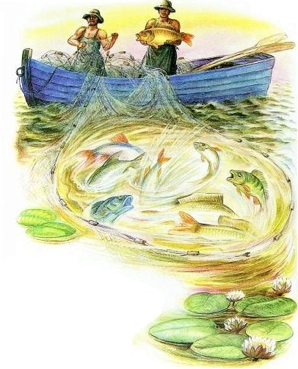
Широка и глубока
Под мостом текла река.
Под корягой
Под мостом
Жил в реке усатый сом.
Он лежал на дне
Часами,
Шевелил во сне
Усами.
А на берегу реки
Жили-были рыбаки.
В дождь и в солнечные дни
Сети ставили они.
И спросонья
На рассвете
Заходила рыба в сети.
Попадался карп горбатый,
Попадался - пропадал.
Только сом,
Большой,
Усатый,
Никогда не попадал.
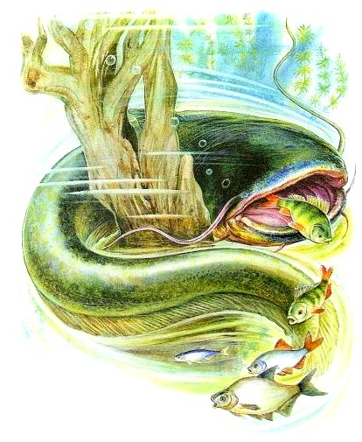
Он лежал,
И, кроме ила,
Кроме всяческой еды,
Над его корягой было
Метров пять речной воды.
Говорит один рыбак:
- Не поймать сома никак.
Или снасти не крепки?
Или мы не рыбаки?
Неужели в этот раз
Он опять уйдёт от нас?
За рекой стада мычат,
Петухи к дождю кричат.
Сеть лежит на берегу,
Из неё усы торчат.
Говорит один рыбак:
- Ну, поймали кое-как. -
Шевельнув сома ногой:
- Не уйдёт, - сказал другой.
Но свернулся колесом
И хвостом ударил сом.
Вспомнил речку голубую,
Вспомнил рыбку молодую
Да корягу под мостом -
И ушёл.

